
2014
DUBSKÉ LISTY prosinec

Veselý rybník

V sobotu 1. 11. se konal výlov místního rybníka. Jak se již stalo pěknou tradicí, nemohl chybět ,, Veselý rybníček“, tedy pásmo soutěží pro děti, jehož pořadatelem je Impakt za vydatné pomoci TJ a SDH Dub.
Počasí přálo a tak si malí návštěvníci mohli vyzkoušet ruské kuželky, dovednostní a poznávací soutěže a hlavně nejvíce oblíbenou „poznávačku“ živých ryb.
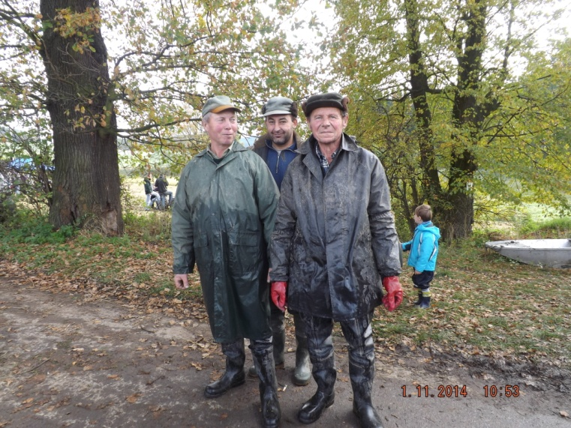
Zájemci si mohli nechat namalovat na obličej obrázek a parádní dopoledne bylo zakončeno loutkovou pohádkou. Všechny děti pak dostaly odměnu za své snažení. Pěknou akci podpořila rekordní účast 120 dětí. Pořadatelům patří velké poděkování za jejich snahu a už se budeme zase těšit na příští výlov.
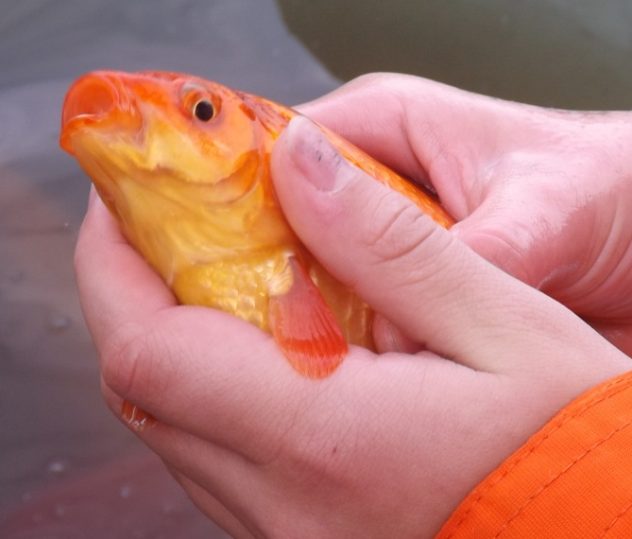
Díky rybářům – profesionálům byla ulovena ZLATÁ RYBKA, která plní všechna přání

Hasičská zbrojnice

V rámci zlepšování stavu veřejných budov v majetku městyse přišla řada také na hasičskou zbrojnici. Již v loňském roce dostala garáž novou střechu a letos došlo také na vrata a nový nátěr fasády. Celá akce vyšla na cca 180 000,- Kč a Jihočeský kraj ji dotoval částkou 50 000,-Kč.

Bioodpad

Městys Dub řeší již delší dobu možnosti ohledně nakládání s bioodpadem. V příštím roce by měla být situace výrazně lepší, neboť díky spolupráci se Svazem měst a obcí ČR dostane-me 40 ks kompostérů, které budou zájemcům z řad občanů za částku 150,- Kč prodány. Tato akce proběhne v příštím roce po dodání kompostérů a budete o ní včas informováni.
Dalším kladným bodem je získání dotace z OPŽP na svozové auto na bioodpad, včetně štěpkovače a kontejnerů. Celá akce vyjde na 2.500.000,- Kč a z 90 % ji hradí Ministerstvo životního prostředí z prostředků EU. Termín dodání je plánován na léto příštího roku.
Informace z Úřadu městyse Dub

Usnesení
ustavujícího zasedání Městyse Dub konaného dne 7. 11. 2014

Slib zastupitelů:
Žádný člen zastupitelstva neodmítl složit slib a ani nesložil slib s výhradou.

Zastupitelstvo městyse Dub schvaluje:
- ověřovatele zápisu: Pavel Matuška, Ing. Milan Pavlovský, zapisovatele: Jitka Kohutová
- program ustavujícího zasedání
- zvolení jednoho místostarosty
- v souladu s § 84 odst. 2 písm. k) zákona o obcích určuje, že pro výkon funkce starosty bude člen zastupitelstva dlouhodobě uvolněn
- schvaluje tajný způsob volby starosty a místostarosty
- volí starostou: pana Václava Nováka
- volí místostarostou: pana Pavla Matušku
- zřizuje finanční výbor a kontrolní výbor. Oba výbory budou tříčlenné
- volí předsedou finančního výboru pana Ing. Milana Pavlovského
- volí předsedou kontrolního výboru pana Jana Uhra
- volí členy finančního výboru paní Lenku Kuklovou a pana Karla Nováka
- volí členy kontrolního výboru paní Mgr. Danu Žílovou a pana Luboše Růžičku
- volí předsedu kulturní komise: paní Mgr. Danu Žílovou
- volí členy kulturní komise: paní Moniku Novákovou a paní Mgr. Radku Matuškovou (nečlenové zastupitelstva)
- volí předsedu sociální komise: paní Šárku Otradovskou
- volí členy sociální komise: paní Lenku Kuklovou
- v souladu s § 72 a § 84 odst. 2 písm. n) zákona o obcích, stanoví odměnu za výkon funkce neuvolněného člena zastupitelstva městyse ve výši 280,- Kč měsíčně + příplatek podle počtu obyvatel ve výši 180,- Kč. Odměna pana Karla Nováka za výkon funkce člena zastupitelstva bude ve výši 0,-Kč. Odměna bude poskytována ode dne přijetí tohoto usnesení a v případě náhradníka ode dne prvního zasedání zastupitelstva, jehož se účastnil
- v souladu s § 72 a § 84 odst. 2 písm. n) zákona o obcích, stanoví odměnu za výkon funkce místostarosty jako neuvolněného člena zastupitelstva ve výši 5.600,- Kč měsíčně. Odměna bude poskytována ode dne zvolení do funkce místostarosty
- v souladu s § 72 a § 84 odst. 2 písm. n) zákona o obcích, stanoví odměnu za výkon funkce předsedy výboru zastupitelstva ve výši 880,- Kč měsíčně + příplatek podle počtu obyvatel ve výši 180,- Kč měsíčně. Za výkon pro člena výboru nebo komise náleží odměna ve výši 570,- Kč měsíčně + příplatek podle počtu obyvatel ve výši 180,- Kč měsíčně. Výše odměny pana Karla Nováka za funkce člena finančního výboru bude ve výši 0,- Kč. Odměna bude poskytována ode dne zvolení do funkce předsedy nebo člena výboru, komise
- Dub v souladu s § 77 odst. 3 písm. b) zákona o obcích stanoví, že při souběhu výkonu několika funkcí se odměna neuvolněnému členovi zastupitelstva poskytne pouze za výkon funkce, za níž podle rozhodnutí zastupitelstva náleží nejvyšší odměna

Usnesení č. 9/2014
z jednání zastupitelstva městyse Dub konaného dne 21. 11. 2014

Zastupitelstvo městyse Dub schvaluje:
1. ověřovatele zápisu: Mgr. Dana Žílová, Pavel Matuška, zapisovatele: Jitka Kohutová
2. program – pozvánku.
3. darovací smlouvy STROOMu, o.p.s. Dub, ve výši 15.000,- Kč
4. smlouvu č. 14215024 o poskytnutí podpory ze Státního fondu životního prostředí
5. Místní program obnovy vesnice
6. schvaluje zažádat z POV: Úroky z úvěru ve výši 150.000,- Kč a opravu ZŠ a MŠ Dub –
vodoinstalace, ve výši 150.000,- Kč
7. zažádat Římskokatolickou církev o prodloužení nájemní smlouvy do 31. 12. 2015
na čp. 77
8. výpověď paní ….na adrese Dub 83 k datu 30. 11. 2014
9. neprodloužit panu ……. nájemní smlouvu za hrubé porušování domovního řádu –
neplacení nájmu + služeb s nájmem souvisejících, pokud nebudou všechny nedoplatky
zaplaceny tj. do 30. 11. 2014. V případě doplacení všech dlužných částek – prodlužovat
nájemní smlouvu po měsíci (tj. po zaplacení).

Poslední jednání Zastupitelstva městyse Dub se bude konat 19. prosince 2014 od 18 hod.

Z našich škol

Mateřskou i základní školu pravidelně navštěvuje divadélko Zvoneček, protože jeho pohádky jsou úžasné. V měsíci listopadu za námi přijelo s divadelní pohádkou O zlaté rybce.
Ve spolupráci s EXPEDICÍ "Světozor" jsme využili školní zahradu MŠ pro rozvoj polytechnických dovedností. Děti si vyzkoušely práci se dřevem - šroubování, malování na dřevo, jeho broušení smirkovým papírem, zatloukání..., a též si rozšířily poznatky o přírodě.
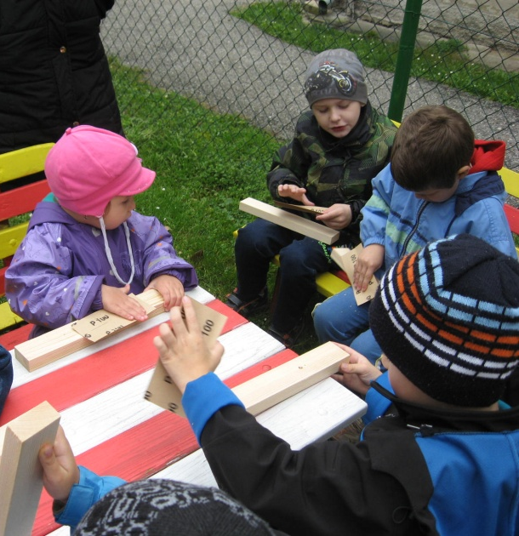
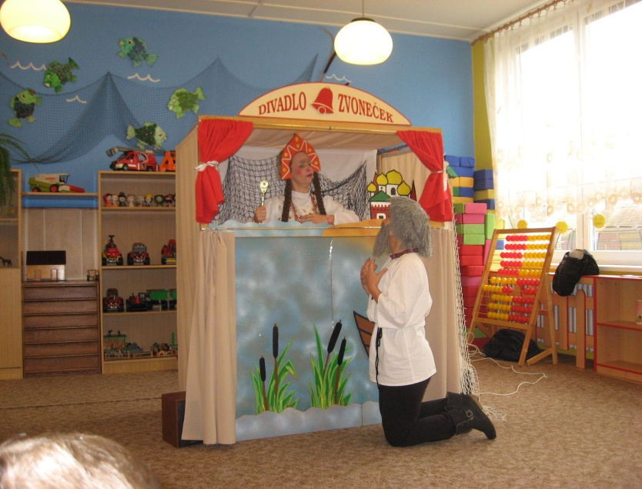
24. 11. 2014 se děti z MŠ a ZŠ zaposlouchaly do hudebního představení Lukáše Hrdličky. Viděly a slyšely hru na kytaru, zpívaly, tancovaly, soutěžily. Čarodějnice Elvíra dětem nejen rozdávala kouzelné bonbónky, ale i pomalovala obličeje. Najednou byla školka plná kočiček, zajíčků pejsků a čertíků. Dopoledne plné hudby, zpěvu, tance a smíchu se nám velice líbilo.
pro DL učitelky MŠ

Zprávy ze STROOMu

Setkání bez hranic

Na středu 12. listopadu připadl den, ve kterém jsme pořádali již 6. ročník Setkání bez hranic. Letošní téma znělo – „Trošku z Trošky“. A jako každý rok jsme si užili krásné a pohodové odpoledne, které bylo plné veselí a humoru.
Program byl opravdu nabitý. Naše pozvání přijali již tradičně Horizont Písek, Sociální pohoda Javorník, Nazaret Borovany, DOZP Bystřice nad Úhlavou a Denní stacionář pro mentálně postižené děti, mládež a dospělé Strakonice.
Všechna nacvičená soutěžní vystoupení byla skvělá a perfektní. Přestávky mezi jednotlivými soutěžními vystoupeními vyplňoval Zdeněk Troška veselým a poutavým vyprávěním historek z natáčení jeho filmů. Svým zpěvem, ale také i ukázkou malého a šikovného čerta z pohádky Princezna ze mlejna, se o skvělou atmosféru postarala také herečka a zpěvačka Yvetta Blanarovičová.
Porota, do které opět usedl i starosta městyse Dub pan Václav Novák, dospěla po nelehkém rozhodování k těmto konečným výsledkům šestého ročníku Setkání bez hranic:
- místo: Nazaret Borovany, STROOM Dub
- místo: DOZP Sociální pohoda Javorník
- místo: DOZP Bystřice nad Úhlavou
- místo: Horizont Písek a Denní stacionář Strakonice
Setkání se opět vydařilo i díky finanční podpoře od Městyse Dub.
.
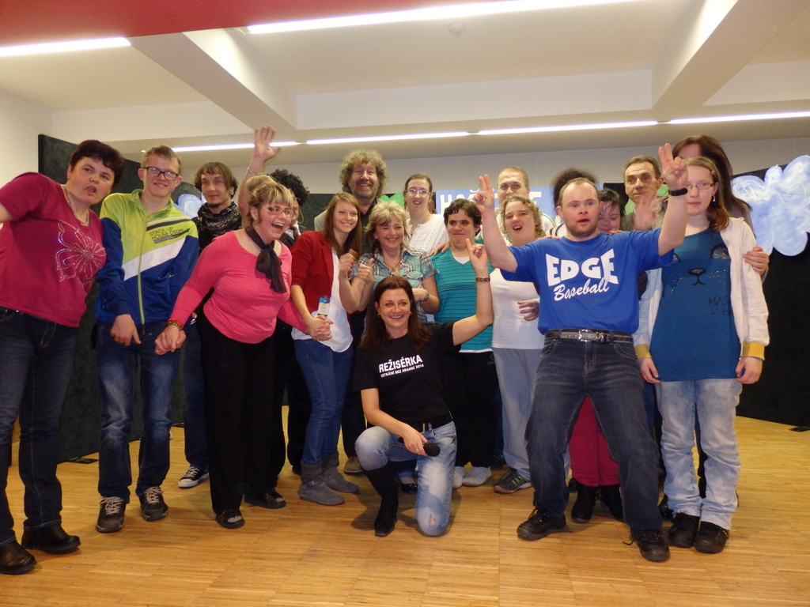
pro DL Mrázková Jana, STROOM Dub
Mateřské a komunitní centrum DUPY DUB

Ve středu 3. 12. 2014 od 17.00 hod. vás zveme na seminář s lektorkou Mgr. Lucií Štětinovou ŘEČ A PŘIPRAVENOST DÍTĚTE NA VSTUP DO ŠKOLY
v kanceláři společnosti IMPAKT, Velké nám. 11, Prachatice (2. patro nad Městskou policií)
Pro všechny, které zajímá problematika vývoje řeči, školní zralosti.
Účastnický poplatek činí 50 Kč. Poplatek za hlídání dětí činí 50 Kč (počet a věk dětí je nutné nahlásit předem).
Počet účastníků je omezen. Přihlášky přijímáme do 2. 12. 2014 na tel: 608 001 868
Michaela Jůzková, nebo elektronicky na e-mail: impakt.michaela@seznam.cz.
…………………………………………………………………………………….
Srdečně vás zveme na kurz, který povede porodní asistentka Mgr. Hana Brožová
Předporodní příprava pro páry v sobotu 6. 12. 2014 od 9:00 do 17:00 hod. (s přestávkou na oběd) v Domě mládeže, Zlatá stezka 139, Prachatice
Na kurzu se mimo jiné dozvíte:
* o projektu Přirozený porod v porodnici
* o tom, jak sestavit a realizovat Vaše porodní přání
* o porodních hormonech, porodních dobách a porodních polohách
* o tom, jak se při porodu uvolnit a nestresovat, jak se na sebe vzájemně naladit, co si užít, na
co si dát pozor a co si nenechat ujít
* teoretické informace i praktické tipy
Účastnický poplatek činí 125 Kč. Poplatek za hlídání dětí činí 100 Kč. (Počet a věk dětí je nutné nahlásit předem).
Počet účastníků je omezen. Přihlášky přijímáme na tel: 608 001 868
Michaela Jůzková, nebo elektronicky na e-mail: impakt.michaela@seznam.cz.
…………………………………………………………………………………………………..
Zveme také na kurz Zdobení perníčků v sobotu 13. 12. 2014 od 14:00 do 17:00 hod. v Mateřském a komunitním centru DUPY DUB v Dubu. Přijďte s námi strávit odpoledne v příjemné předvánoční atmosféře, kde vám paní Pinkeová prozradí tajemství výroby a zdobení voňavých perníčků. Vlastnoručně si nazdobíte cca 10 perníčků bílou polevou a tyto perníčky si také odnesete domů třeba jako dárek pro své blízké.
Co potřebujete: krabice, plechy popř. tácy na odnesení nazdobených perníčků.
Přihlášky přijímáme do 12. 12. 2014 na tel: 736 206 690 Hana Vondrová nebo elektronicky na e-mail: impakt.kurzy@seznam.cz.
Účastnický poplatek činí 120 Kč za kurzovné a základní materiál (cca 10 perníčků + poleva na zdobení).
Poplatek za hlídání dětí činí 50 Kč (počet a věk dětí je nutné nahlásit předem).
…………………………………………………………………………………..
Dále zveme na kurz Lýkování v sobotu 20. 12. 2014 - výroba zvonečků z přírodního lýka.
…………………………………………………………………………………..

Všichni jste srdečně zváni ve čtvrtek 18. 12. 2014 v 17 hod. na zámek v Dubu, kde naši žáci sehrají hru „Narození Ježíška“. Poté se již tradičně sejdeme na „Vánočním zastavení na rynku“. Tady si budeme moci při poslechu koled a malém pohoštění popovídat s přáteli.

Srdečně zve Městys Dub, Základní a mateřská škola Dub, SPOZ a kulturní komise.

==================================================================

Vánoční svátky v kostele

Bohoslužba na Boží hod vánoční se bude konat v místním kostele ve čtvrtek 25. 12. od 17 hodin. V současné době jednáme také o možnosti konání Půlnoční mše 24. 12. od 16 hodin. O výsledku jednání budete včas informováni.
Tímto Vás všechny srdečně zveme.
…………………………………………………………………………………………………..

Mikuláš

Přejete si, aby Vás doma navštívil Mikuláš? Objednejte si jeho návštěvu na tel. čísle 728 746 508.

Blahopřejeme jubilantům

Jubilanta máme v Dubu tento měsíc jen jednoho a to pana Eduarda Lence. Pan Lenc poprvé oslaví své sedmdesátiny. Blahopřejeme.


Opustili nás: pan František Mazanec z Dubu

Adresa redakce.: dubskelisty@centrum.cz

Zpravodaj městyse Dub u Prachatic, vydává Městys Dub u Prachatic jako měsíčník
Redakce: Marie Matušková, Alena Nováková, Václav Novák
Uzávěrka 25. v měsíci

